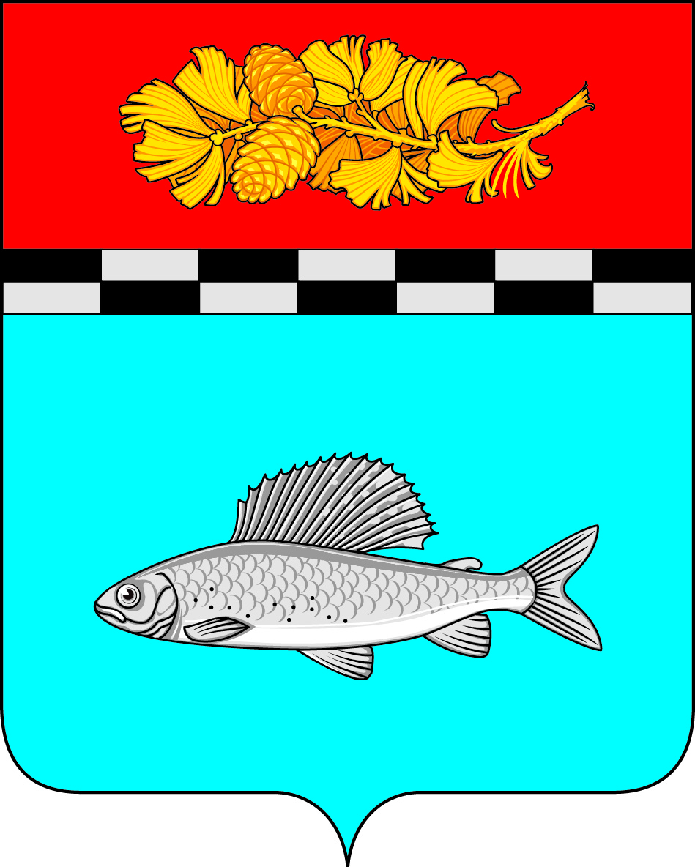

АДМИНИСТРАЦИЯ
УЛЬКАНСКОГО ГОРОДСКОГО ПОСЕЛЕНИЯ
КАЗАЧИНСКО-ЛЕНСКОГО
МУНИЦИПАЛЬНОГО РАЙОНА
ИРКУТСКОЙ ОБЛАСТИ

ПОСТАНОВЛЕНИЕ
15 июня 2022 г. № 354
п. Улькан

О внесении изменений и дополнений в постановление администрации Ульканского городского поселения от 17 июня 2020 года № 179 «Об утверждении муниципальной программы «Модернизация объектов коммунальной инфраструктуры Ульканского городского поселения Казачинско-Ленского муниципального района Иркутской области» на 2021-2023 годы» (в редакции постановлений администрации Ульканского городского поселения от 16.11.2020г. № 328, от 28.05.2021г. № 163, от 12.07.2021 г. №227)

В соответствии с подпрограммой «Модернизация объектов коммунальной инфраструктуры Иркутской области» государственной программы Иркутской области «Развитие жилищно-коммунального хозяйства Иркутской области» на 2019 – 2024 годы государственной программы Иркутской области «Развитие жилищно-коммунального хозяйства и повышения энергоэффективности Иркутской области» на 2019 - 2024 годы », ст. 179 Бюджетного кодекса Российской Федерации, Федеральным законом от 6 октября 2003 г. № 131-ФЗ «Об общих принципах организации местного самоуправления в Российской Федерации», руководствуясь статьями 7, 43, 51 Устава Ульканского городского поселения Казачинско-Ленского муниципального района Иркутской области, администрация Ульканского городского поселения

п о с т а н о в л я е т:

1. Внести в Постановление от 17.06.2020г. № 179 «Об утверждении муниципальной программы «Модернизация объектов коммунальной инфраструктуры Ульканского городского поселения Казачинско-Ленского муниципального района Иркутской области» на 2021-2023 годы» (в редакции постановлений администрации Ульканского городского поселения от 16.11.2020г. № 328, от 28.05.2021г. № 163, от 12.07.2021 г. №227) изменения и дополнения изложив приложение в новой редакции (прилагается);
2. Опубликовать настоящее постановление на официальном сайте администрации Ульканского городского поселения www.admulkan.ru.
3. Контроль за исполнением настоящего постановления оставляю за собой.

И.о. главы Ульканского
городского поселения Г.Н. Зинюк

Мануил Жанна Алексеевна
тел. 8(39562) 3-20-68

